 | Name: | Klasse: | Datum: |  | KV 01
Start  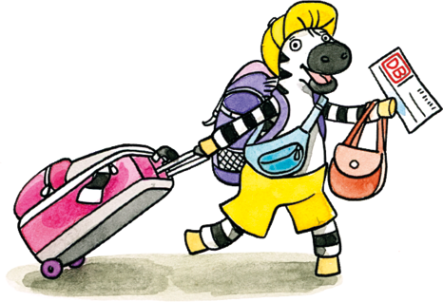  Wo sind die Seifenblasen?  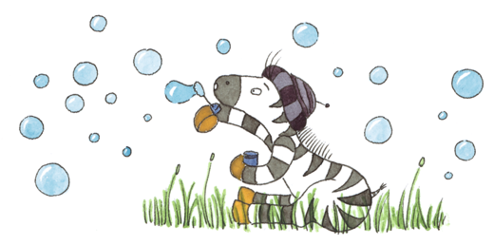  © Text: Katja Büscher, Köln; Illustration: Friederike Schumann, Berlin; Friederike Ablang, Berlin | Hier sind die Seifenblasen.  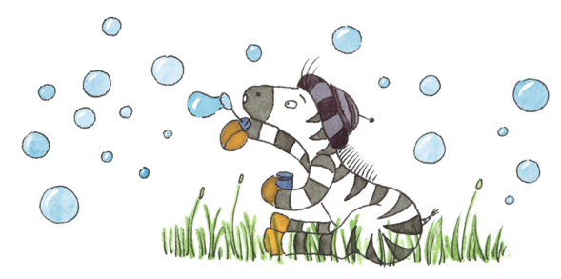  Wo ist der Wurm?  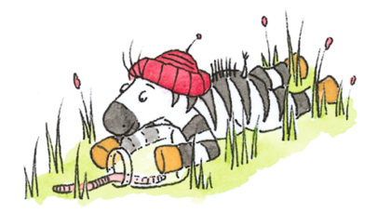  © Text: Katja Büscher, Köln; Illustration: Friederike Ablang, Berlin
Hier ist der Wurm.  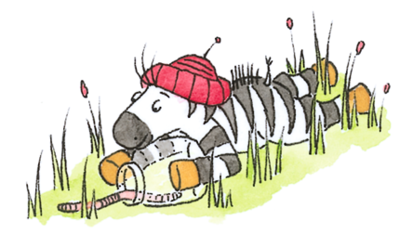  Wo ist das Fahrrad?  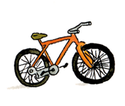  © Text: Katja Büscher, Köln; Illustration: Friederike Ablang, Berlin; Verena Ballhaus, München | Hier ist das Fahrrad.  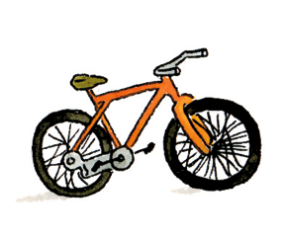  Wo sind die Wassermelonen?  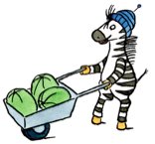  © Text: Katja Büscher, Köln; Illustration: Friederike Ablang, Berlin; Verena Ballhaus, München

Hier sind die Wassermelonen.  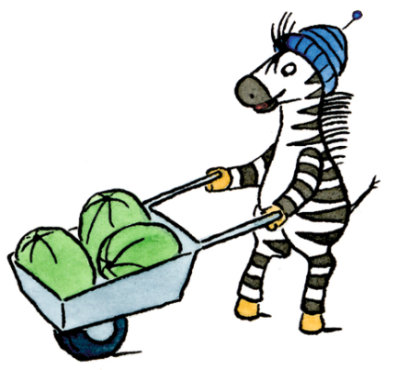  Wo ist die Gießkanne?  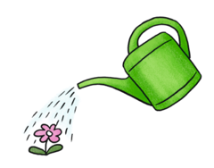  © Text: Katja Büscher, Köln; Illustration: Friederike Ablang, Berlin; Anke Fröhlich, Leipzig | Hier ist die Gießkanne.  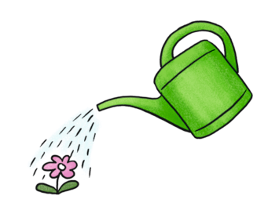  Wo ist der Liegestuhl?  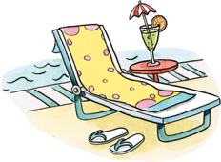  © Text: Katja Büscher, Köln; Illustration: Anke Fröhlich, Leipzig; Friederike Schumann, Berlin
Hier ist der Liegestuhl.  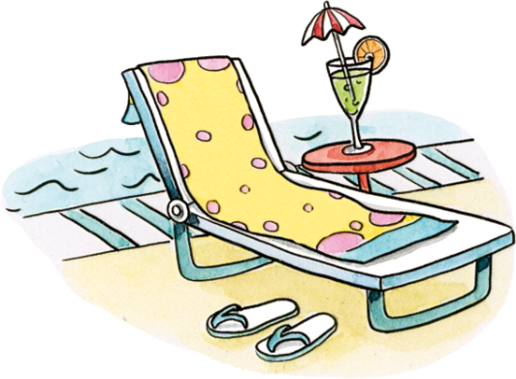  Wo ist die Qualle?  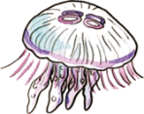  © Text: Katja Büscher, Köln; Illustration: Friederike Schumann, Berlin | Hier ist die Qualle.  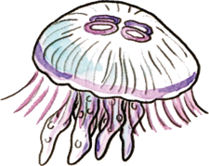  Wo sind die Seepferdchen?  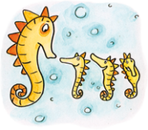  © Text: Katja Büscher, Köln; Illustration: Friederike Schumann, Berlin

Hier sind die Seepferdchen.  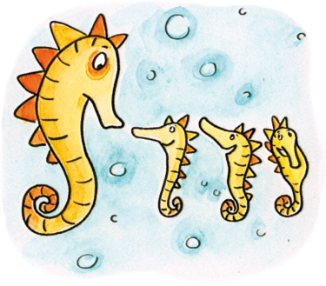  Wo ist das Bett?  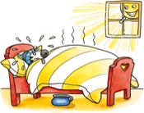  © Text: Katja Büscher, Köln; Illustration: Friederike Schumann, Berlin | Hier ist das Bett.  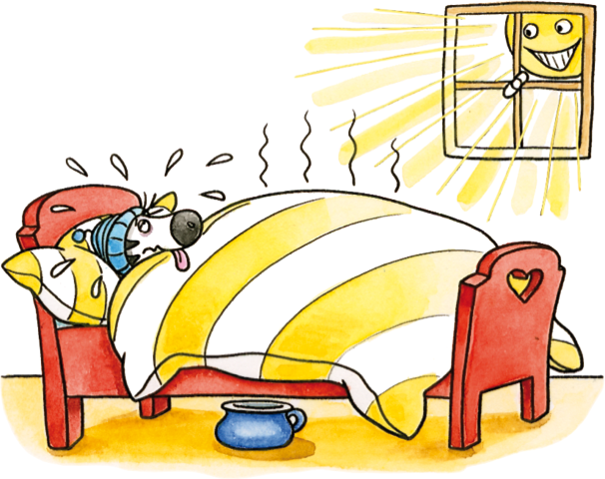  Wo sind die Sonnenblumen?    © Text: Katja Büscher, Köln; Illustration: Friederike Schumann, Berlin
Hier sind die Sonnenblumen.  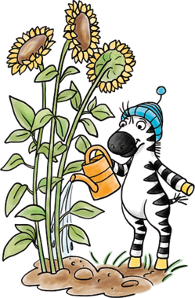  Wo ist das Eis?  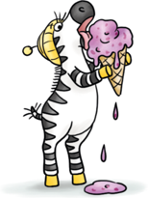  © Text: Katja Büscher, Köln; Illustration: Friederike Schumann, Berlin | Hier ist das Eis.  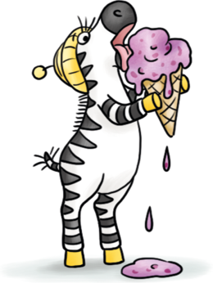  Wo ist der See?  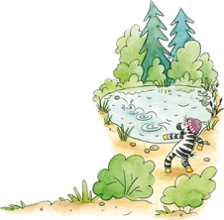  © Text: Katja Büscher, Köln; Illustration: Friederike Schumann, Berlin

Hier ist der See.  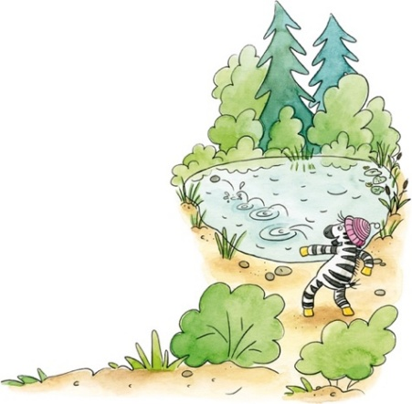  Wo ist die Schaukel?  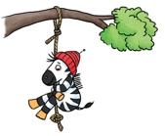  © Text: Katja Büscher, Köln; Illustration: Friederike Schumann, Berlin; Friederike Ablang, Berlin | Hier ist die Schaukel.  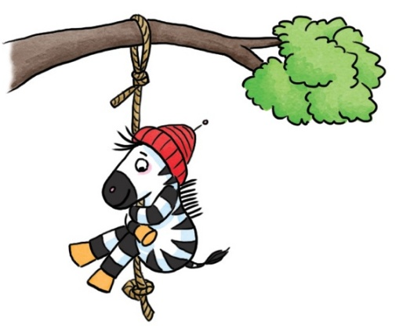  Wo ist der Regenbogen?    © Text: Katja Büscher, Köln; Illustration: Friederike Ablang, Berlin; Anke Fröhlich, Leipzig
Hier ist der Regenbogen.    Wo ist das Meer?  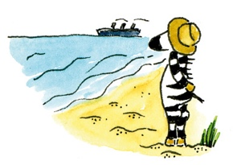  © Text: Katja Büscher, Köln; Illustration: Friederike Ablang, Berlin; Anke Fröhlich, Leipzig | Hier ist das Meer.  Wo ist die Palme?  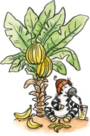  © Text: Katja Büscher, Köln; Illustration: Friederike Schumann, Berlin; Friederike Ablang, Berlin

Hier ist die Palme.  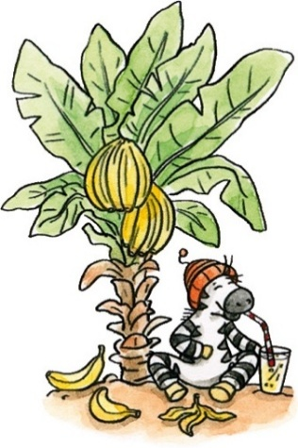  Wo ist die Taucherbrille?  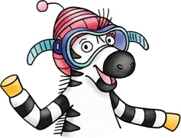  © Text: Katja Büscher, Köln; Illustration: Friederike Schumann, Berlin | Hier ist die Taucherbrille.  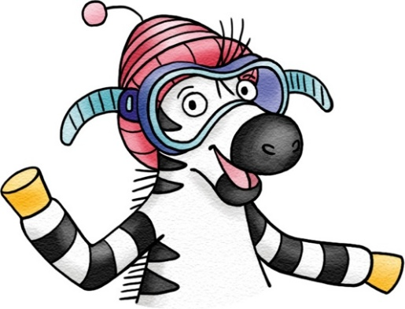  Wo ist die Sandburg?  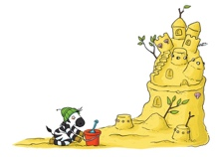  © Text: Katja Büscher, Köln; Illustration: Friederike Schumann, Berlin; Friederike Ablang, Berlin
Hier ist die Sandburg.  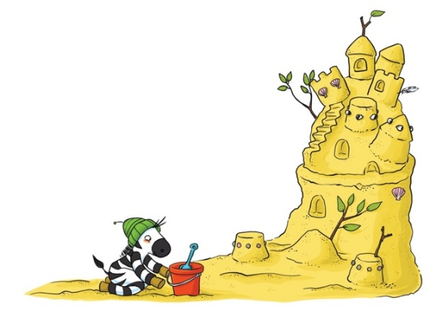  Wo ist das Floß?  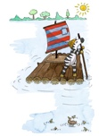  © Text: Katja Büscher, Köln; Illustration: Friederike Ablang, Berlin; Svetlana Kilian, Bonn | Hier ist das Floß.  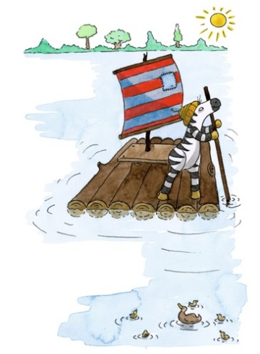  Wo ist der Kapitän?  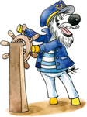  © Text: Katja Büscher, Köln; Illustration: Svetlana Kilian, Bonn; Friederike Schumann, Berlin

Hier ist der Kapitän.  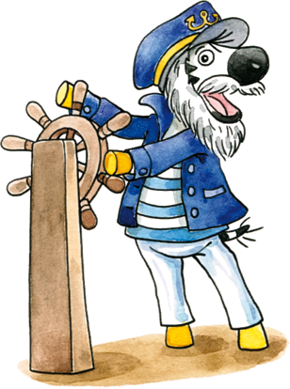  Wo sind die Rollschuhe?  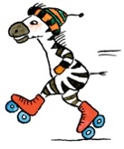  © Text: Katja Büscher, Köln; Illustration: Friederike Schumann, Berlin; Friederike Ablang, Berlin | Hier sind die Rollschuhe.  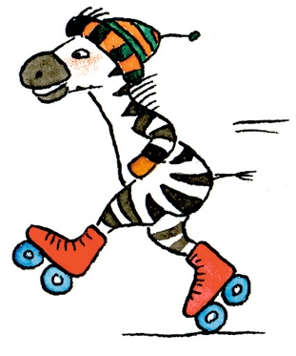  Wo ist der Koffer?  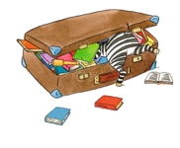  © Text: Katja Büscher, Köln; Illustration: Friederike Ablang, Berlin
Hier ist der Koffer.  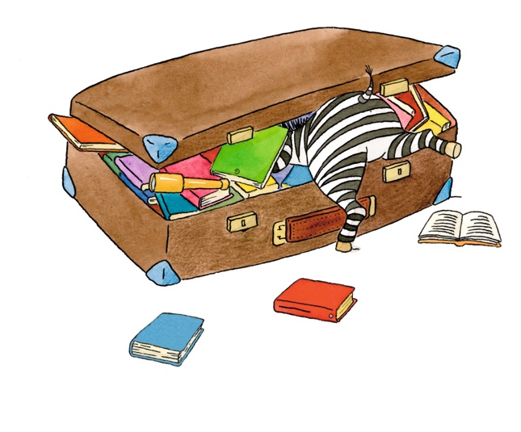  Wo ist das Boot?  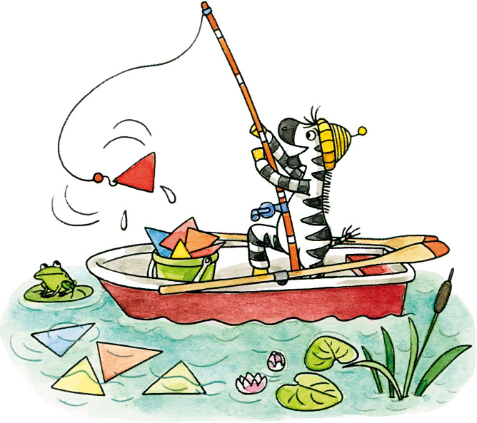  © Text: Katja Büscher, Köln; Illustration: Friederike Ablang, Berlin; Friederike Schumann, Berlin | Hier ist das Boot.  Wo ist das Aquarium?  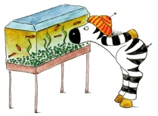  © Text: Katja Büscher, Köln; Illustration: Friederike Schumann, Berlin; Friederike Ablang, Berlin

Hier ist das Aquarium.  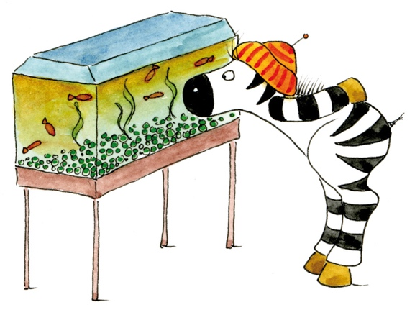  Wo ist das Freibad?  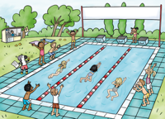  © Text: Katja Büscher, Köln; Illustration: Friederike Ablang, Berlin; Friederike Schumann, Berlin | Hier ist das Freibad.  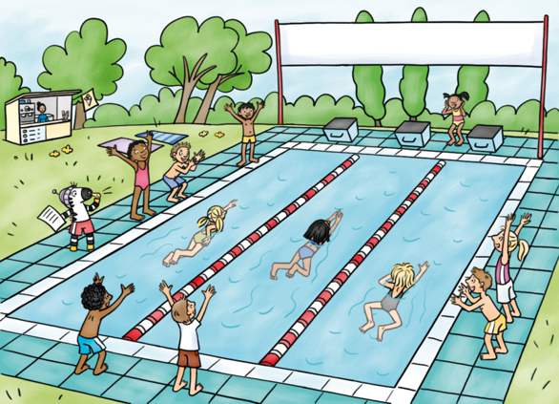  Wo ist der Briefkasten?  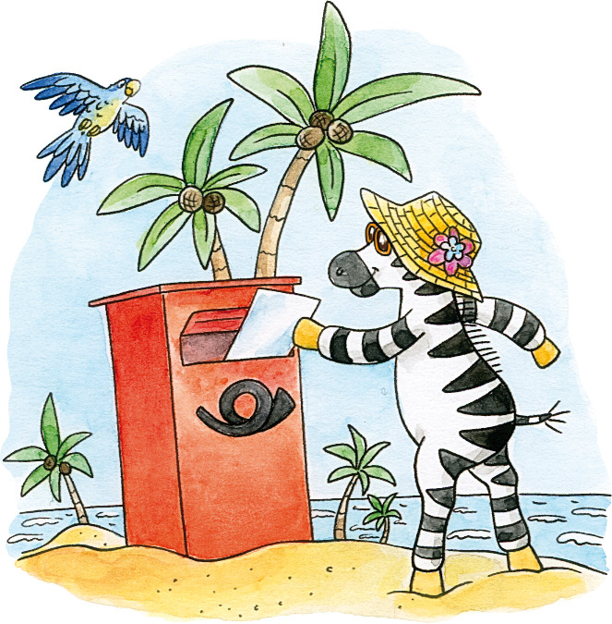  © Text: Katja Büscher, Köln; Illustration: Friederike Schumann, Berlin
Hier ist der Briefkasten.  Wo ist die Sonne?  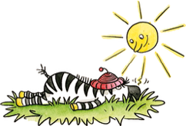  © Text: Katja Büscher, Köln; Illustration: Friederike Schumann, Berlin | Hier ist die Sonne.  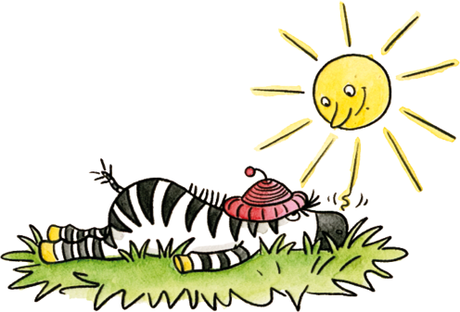  Zebra Franz wünscht einen tollen Sommer!  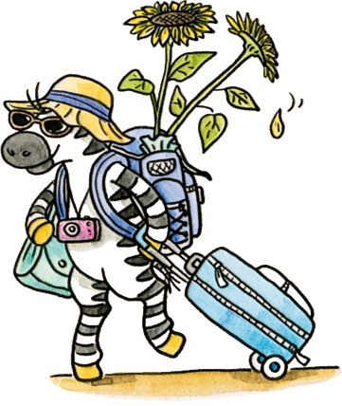  © Text: Katja Büscher, Köln; Illustration: Friederike Schumann, Berlin

